如何对销售人员的客户跟进情况进行点评？
在平台中您可以对销售人员的跟进情况进行实时的点评，以便对他们的工作进行及时而准确的指导。
一、如何进入点评界面
第一种方式进入点评界面：
在“首页”中打开“销售管理”，选择“客户管理”中的“客户列表”，点击“所有客户”。
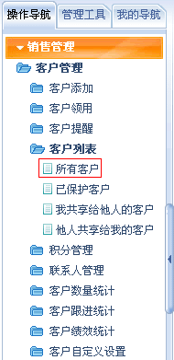
在“客户列表”界面中，选择需要点评跟进的客户，在洽谈进展栏选中“洽谈进展”并点击。
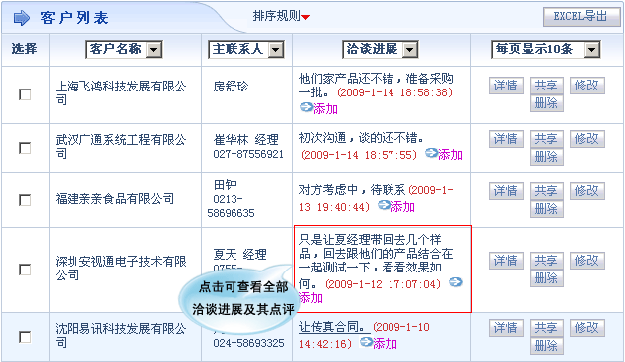
在“洽谈进展”详情界面中，选择需要点评的洽谈进展，点击“点评”按钮即可对跟进进行点评。
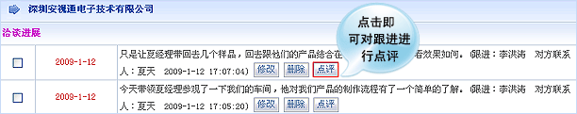
第二种方式进入点评界面：
在“客户列表”界面中，选择需要点评跟进的客户，点击“详情”按钮。
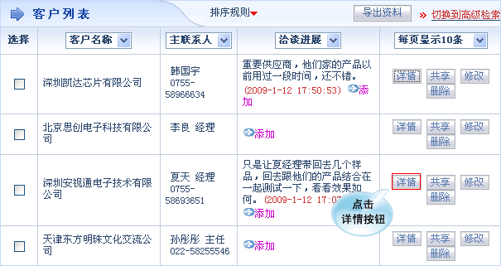
在客户详情界面中的“洽谈进展”栏，选择需要点评的洽谈进展，点击“点评”按钮即可对跟进进行点评。
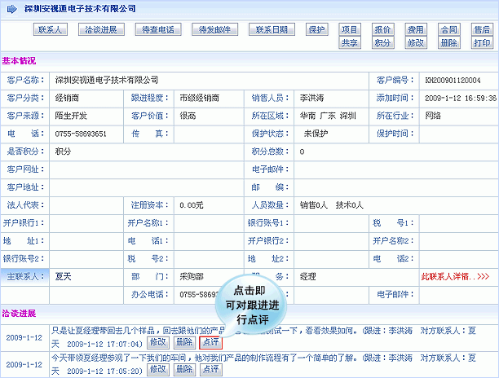

第三种方式进入点评界面：
在“首页”中打开“销售管理”，选择“客户管理”中的“客户跟进统计”，点击“客户跟进人员对比”。
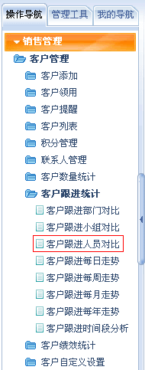
在“客户跟进统计”界面中，选择需要点评跟进的销售人员，点击对应人员名称进入跟进的详细界面。
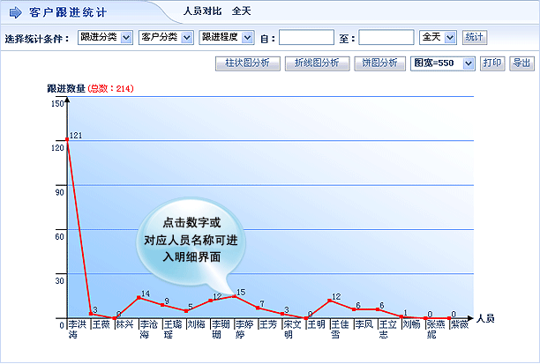
在“客户跟进情况”界面中，选择需要点评跟进的客户，点击“点评”按钮即可对跟进进行点评。
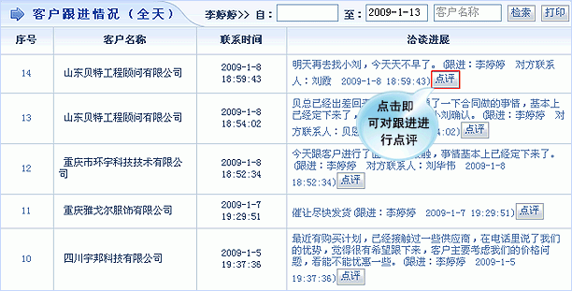

二、如何进行点评
点击“点评”按钮。
在“点评”界面中，输入点评内容，点击“保存”即可。
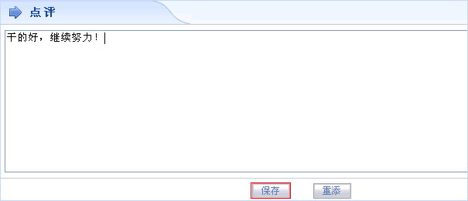
在客户详情界面中的“洽谈进展”栏，出现了上步添加的点评内容。
注： 对于自己添加的点评，我们可以在 24 小时之内对其进行修改和删除，超过 24 小时后将不可进行任何操作。而对于非本人的点评则在任何情况下都不可以进行任何操作
